Fiche d´enseignant

Thème : L´homme qui plantait des arbres (Jean Giono)

Objectifs pédagogiques : compréhension écrite
orientation sur la carte de la France
classement des informations
déduction du texte

Niveau : A2 – B1

Public : les adultes, les adolescentes

Durée : 60 minutes

Support, matériel : fiches d´élèves, stylos, marqueurs, crayons de couleur rouge et verte

Disposition de la classe : normale

Démarche :

L´activité 1 : Avant de commencer, l´enseignant présente le livre. La première activité se concentre sur la délimitation géographique de l´histoire dans le but de trouver et de tracer l´espace où l´histoire se déroule dans les cartes géographiques selon les indices dans l´extrait du livre. Tout au début, l´enseignant explique le but et le déroulement de cet exercice. Ensuite, il distribue la fiche d´élève contenant un extrait du livre et trois cartes de la France différentes. Il y a quelques possibilités comment travailler cette activité. Soit l´enseignant laisse travailler les élèves de façon indépendante avec la correction suivante en commun soit toute la classe travaille ensemble dès le début.

L´activité 2 : Cette activité fait suite à l´activité une et en même temps elle nous avance dans l´histoire. Elle détaille l´environnement qui influence le caractère du peuple qui habite cette région. Elle comprend un résumé des pages qui parlent de ce fait suivi à l´exercice vérifiant la compréhension de ce texte par la grille avec les propositions à cocher. D´abord, l´enseignant explique l´activité et ensuite il distribue la fiche d´élève. Les élèves travaillent soit seuls soit en paires. La correction en commun suit.

L´activité 3 : Le but de cette activité est de montrer le contraste entre le caractère du peuple de cette région et celui du personnage principal sur la base des extraits du livre. Cette fois-ci, dans l´exercice, il y a des propositions décrivant les caractères de ces gens et il faut les classer aux personnes en fonction de la pertinence. D´abord, l´enseignant explique l´activité ensuite, il distribue la fiche d´élève. Il y a encore quelques possibilités comment la travailler. Soit les élèves travaillent seuls ou en paires soit toute la classe travaille ensemble.

L´activité 4 : L´activité avant-dernière se concentre sur la présentation de l´activité essentielle du personnage principal. Elle contient le résumé représentant la plantation des arbres que notre personnage effectue et un exercice à trouver des arbres et leurs fruits qu´il plante parmi la liste d´arbres et de fruits. D´abord, l´enseignant introduit l´activité, ensuite il distribue la fiche d´élève. Pour cause de la simplicité de cet exercice, il est préférable que les élèves le travaillent de façon indépendante avec la correction suivante en commun.

L´activité 5 : La dernière activité résume toute l´action de ce livre. Dans un texte, il y a un résumé de l´histoire qui est suivi à l´exercice ciblé au classement de la ligne de l´histoire. D´abord, l´enseignant distribue la fiche d´élève. Ensuite, il dirige la lecture du résumé. Enfin, soit il laisse travailler les élèves seuls ou en paires soit toute la classe travaille ensemble.

Bibliographie et Sitographie :

GIONO, Jean. L´homme qui plantait des arbres. Havlíčkův Brod : Petrkov, 2010. ISBN 978-80-86653-15-0

http://www.mapy.cz/zemepisna?x=6.0287476&y=43.7591926&z=9&source=lvl8&id=977797

http://www.cartesfrance.fr/carte-france-departement/carte-france-departements.html

Activité 1

L´homme qui plantait des arbres, extrait adapté (la détermination du lieu de l´histoire)

Cette région est délimitée au sud-est et au sud par le cours moyen de la Durance, entre Sisteron et Mirabeau ; à l´ouest par les contreforts du Mont – Ventoux.

Elle comprend toute la partie nord du département des Basses-Alpes (aujourd´hui Alpes-de-Haute-Provence), le sud de la Drôme et une petite enclave du Vaucluse.

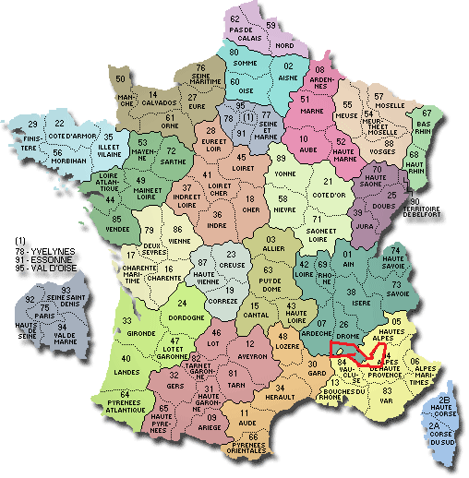Ilustrace 1: Carte de la France;départements

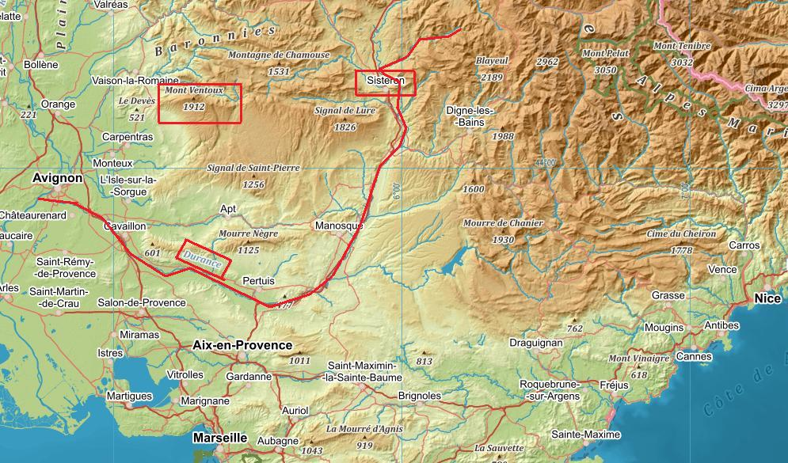Ilustrace 2: Carte de la France géographique

Activité 2

L´homme qui plantait des arbres, extrait adapté (la description de l´environnement)

Je campais à côté d´un squelette de village abandonné. Je n´avais plus d´eau depuis la veille et il me fallait en trouver. Ces maisons agglomérées, quoique en ruine, m´ont fait penser qu´il avait dû y avoir là, dans le temps, une fontaine ou un puits. Il y avait bien une fontaine, mais sèche.

Je connaissais parfaitement le caractère des rares villages de cette région. Il y en a quatre ou cinq dispersés loin les uns des autres sur les flancs de ces hauteurs à la toute extrémité des routes carrossables.

Ils sont habités par des bûcherons qui font du charbon de bois. Ce sont des endroits où l´on vit mal. Les familles, serrées les unes contre les autres dans ce climat qui est d´une rudesse excessive, aussi bien l´été que l´hiver, ont exaspéré leur égoïsme en vase clos. L´ambition irraisonnées s´y démesure, dans le désir continu de s´échapper de cet endroit.
Les hommes vont porter leur charbon à la ville avec leurs camions, puis retournent. Les plus solides qualités craquent sous cette perpétuelle douche écossaise. Les femmes mijotent des rancoeurs.

Propositions | Vrai | Faux | Pas dans le texte
Le narrateur ne manquait pas d´eau.
Le narrateur visite souvent les villages de cette région.
Les rares villages de cette région ne se trouvaient pas dans une vallée.
Ces villages sont bien accessibles aux moyens de transport.
Le climat est dur mais il ne cause pas des ennuis aux habitants.
Les habitants aimeraient quitter cette région.
Les conditions de vie difficiles dérèglent les qualités des gens dans cette région.
Le caractère des hommes est plus aimable que celui des femmes.

Corrigé :

Propositions | Vrai | Faux | Pas dans le texte
Le narrateur ne manquait pas d´eau. |  | X
Le narrateur visite souvent les villages de cette région. |  |  | X
Les rares villages de cette région ne se trouvaient pas dans une vallée. | X
Ces villages sont bien accessibles aux moyens de transport. |  | X
Le climat est dur mais il ne cause pas des ennuis aux habitants. |  | X
Les habitants aimeraient quitter cette région. | X
Les conditions de vie difficiles dérèglent les qualités des gens dans cette région. | X
Le caractère des hommes est plus aimable que celui des femmes. |  |  | X

Activité 3

L´homme qui plantait des arbres, extrait adapté (le caractère du peuple de la région et du personnage principal)

Cette homme parlait peu. C´est le fait des solitaires, mais ont le sentait sûr de lui et confiant dans cette assurance. Il habitait une maison en pierre où l´on voyait très bien comment son travail personnel avait rapiécé la ruine qu´il avait trouvée là à son arrivée. Son ménage était en ordre, sa vaisselle lavée, son parquet balayé, son fusil grassé, sa soupe bouillait sur le feu. J´ai remarqué alors qu´il était aussi rasé de frais, que tous ses boutons étaient solidement cousus, que ses vêtements étaient reprisés avec le soin minutieux qui rend les reprises invisibles. Il m´a fait partager sa soupe et, comme après je lui offrais ma blague à tabac, il me dit qu´il ne fumait pas. Il avait entendu tout de suite que je passerais la nuit là.

Je connais parfaitement le caractère des rares villages de cette région. Ils sont habités par bûcherons qui font du charbon de bois. Les familles, serrées les unes contre les autres dans ce climat qui est d´une rudesse excessive ont exaspéré leur égoïsme en vase clos. Les plus solides qualités craquent sous cette perpétuelle douche écossaise. Les femmes mijotent des rancoeurs. Il y a concurrence sur tout, aussi bien pour la vente du charbon que pour le banc à l´église, pour les vertus qui se combattent entre elles, pour les vices qui se combattent entre eux et pour la mêlée générale des vices et des vertus, sans repos. Par là-dessus, le vent également sans repos irrite les nerfs. Il y a des épidémies de suicides et de nombreux cas de folies, presque toujours meurtrières.

Le personnage principal (Elzéard Bouffier) | Les habitants des villages

Les propositions décrivant les caractères des gens au-dessus :

Il es rude. / Ils sont rudes. Il est sûr de lui. / Ils sont sûrs d´eux.

Il est envieux. / Ils sont envieux. Il est aigri. / Ils sont aigris.

Il est méthodique. / Ils sont méthodiques. Il est hospitalier. / Il sont hospitaliers.

Il est égoïste. / Ils sont égoïstes. Il es soigneux. / Ils sont soigneux.

Il est désespéré. / Ils sont désespérés. Il est discret. / Ils sont discrets.

Il est paisible. / Ils sont paisibles. Il est irrité. / Ils sont irrités.

Corrigé :

Le personnage principal (Elzéard Bouffier) | Les habitants des villages
Il est sûr de lui.  Il est méthodique.  Il est hospitalier.  Il es soigneux.  Il est discret.  Il est paisible. | Ils sont rudes.  Ils sont envieux.  Ils sont aigris.  Ils sont égoïstes.  Ils sont désespérés.  Ils sont irrités.

Activité 4

L´homme qui plantait des arbres, résumé des parties choisies (plantation des arbres)

Le berger est allé chercher un petit sac et a déversé sur la table un tas de glands. Il s´est mis à les examiner l´un après l´autre avec beaucoup d´attention, séparant les bons des mauvais. Quand il a eu du côté des bons un tas de glands assez gros, il les a comptés par paquets de dix.

Avant de partir, il a trempé dans un seau d´eau le petit sac où il avait mis les glands soigneusement choisis et comptés. Il allait à deux cents mètres de là, sur la hauteur. Arrivé à l´endroit où il désirait aller, il s´est mis à planter sa tringle de fer dans la terre. Il faisait ainsi un trou dans lequel il mettait un gland, puis il rebouchait le trou. Il plantait des chênes. Il ne se souciait pas de connaître les propriétaires de cette terre. Il a planté ainsi ses cent glands avec un soin extrême.

Depuis trois ans il plantait des arbres dans cette solitude. Il en avait planté cent mille. Sur ces cent mille restaient dix mille chênes qui allaient pousser dans cet endroit où il n´y avait rien auparavant. Il avait jugé que ce pays mourait par manque d´arbres. Il a ajouté que, n´ayant pas d´occupations très importantes, il avait résolu de remédier à cet état de choses.

Il étudiait déjà d´ailleurs, la reproduction des hêtres et il avait près de sa maison une pépinière issue des faines. Il pensait également à des bouleaux pour les fonds où une certaine humidité dormait à quelques mètres de la surface du sol. Il avait, pendant un an, planté plus de dix mille érables. Ils sont morts tous. L´an après, il a abandonné les érables pour reprendre les hêtres qui ont réussi encore mieux que les chênes.

Parmi cette liste d´arbres et de fruits, entourez ceux que l´homme plante
(arbres en couleur verte, fruits en couleur rouge) :

cônes glands tilleuls chatons

hêtres érables chênes noix

faines marroniers trembles saules

ifs châtaignes bouleaux

Corrigé :

cônes glands tilleuls chatons

hêtres saules chênes noix

faines marroniers trembles érables

ifs châtaignes bouleaux

Activité 5

L´homme qui plantait des arbres, résumé de toute l´histoire

Il y a environ une quarantaine d´années, je faisais une longue course à pied, sur des hauteurs absolument inconnues des touristes, dans cette très vieille région des Alpes qui pénètre en Provence. Après trois jours de marche, je me trouvais dans une désolation sans exemple. Je n´avais plus d´eau depuis la veille et il me fallait en trouver. A cinq heures de marche de là, je n´avais toujours pas trouvé d´eau et rien ne pouvait me donner l´espoir d´en trouver. Il m´a semblé apercevoir dans le lointain une petite silhouette noire, debout. C´était un berger. Il m´a fait boire à sa gourde et il m´a conduit à sa bergerie. Il m´a fait partager sa soupe et il était entendu tout de suite que je passerais la nuit là. La société de cet homme donnait la paix. Je lui ai demandé le lendemain la permission de me reposer tout le jour chez lui.
J´ai fait celui qui se promène en se reposant et j´ai suivi une route parallèle à la sienne. Il m´a invité à l´accompagné. Arrivée à l´endroit où il désirait aller, il se mit à planter des chênes. Depuis trois ans il plantait des arbres dans cette solitude. Il en avait plantait cent mille. Sur les cent mille restaient dix mille chênes qui allaient pousser dans cet endroit où il n´y avait rien auparavant. Nous nous sommes séparés le lendemain.
L´année après, il y a eu la guerre de 14 dans laquelle j´ai fait engagé pendant cinq ans. Sorti de la guerre, je me suis trouvé à la tête d´une prime de démobilisation minuscule mais avec le grand désir de respirer un peu d´air pur. J´ai repris le chemin de ces contrées désertes. Le pays n´avait pas changé. Toutefois, au-delà du village mort, j´ai aperçu dans le lointain une sorte de brouillard gris qui recouvrait les hauteurs comme un tapis. Depuis la veille, je m´étais remis à penser à ce berger planteur d´arbres. Il avait imperturbablement continué à planter. Les chênes de 1910 avaient alors dix ans et étaient plus hauts que moi et que lui. Il m´a montré d´admirables bosquets de bouleaux qui dataient de cinq ans, c´est-à-dire de 1915, de l´époque où je combattais à Verdun. Mais en redescendant par le village, j´ai vu couler de l´eau dans les ruisseaux qui, de mémoire d´homme, avaient toujours été à sec. C´était la plus formidable opération de réaction qu´il m´a eu été donné de voir.
La transformation s´opérait si lentement qu´elle entrait dans l´habitude sans provoquer d´étonnement et ils l´avaient mise sur le compte des malices naturelles de la terre. C´est pourquoi personne ne touchait à l´oeuvre de cet homme. A partir de 1920, je ne suis jamais resté plus d´un an sans rendre visite à Elzéard Bouffier. En 1935, une véritable délégation administrative est venue examiner la forêt naturelle. On a prononcé beaucoup de paroles inutiles. On a décidé de faire quelque chose et, heureusement, on n´a fait rien, sinon la seule chose utile : mettre la forêt sous la sauvegarde de l´Etat et interdire qu´on vienne y charbonner.
L´oeuvre n´a pas couru un risque grave que pendant la guerre de 1939. On a commencé à faire des coupes dans les chênes de 1910, mais ces quartiers sont si loin de tous réseaux routiers que l´entreprise s´est révélée très mauvaise au point de vue financier. Le berger n´avait rien vu. Il était à trente kilomètres de là, continuant paisiblement sa besogne, ignorant la guerre de 39 comme il avait ignoré la guerre de 14.
J´ai vu Elzéard Bouffier pour la dernière fois en juin 1945, il avait alors quatre-vingt-sept ans. J´avais repris la route du désert, mais maintenant, il y avait un car qui faisait le service entre la vallée de la Durance et la montagne. J´ai mis sur le compte de ce moyen de transport relativement rapide le fait que je ne reconnaissais plus les lieux de mes premières promenades. Tout était changé. L´air lui-même. Au lieu des bourrasques sèches et brutales qui m´accueillaient jadis, soufflait une brise souple chargée d´odeurs. Elzéard Bouffier est mort paisiblement en 1947 à l´hospice de Banon.

Rangez chronologiquement les phrases pour réconstruire la ligne de l´histoire

Son travail a apporté des fruits, tout était changé, même l´air.
Après trois jours de marche, je manquais de l´eau et il me fallait en trouver.
J´ai découvert son travail inopiné et intéressant.
J´ai rendu visite à Elzéard Bouffier en juin 1945 pour la dernière fois.
L´année après, il y a eu la guerre de 14 dans la quelle j´ai fait engagé pendant cinq ans.
Le berger n´en savait pas et il continuait paisiblement sa plantation.
Ses arbres ont crée un grand forêt qui a commencé à influencer l´environnement, entre autre l´eau encore coulaient dans les ruisseaux.
En 1935, une délégation est venue examiner sa forêt.
J´ai rencontré un berger qui m´a donné à boire et chez qui j´ai passé quelques jours.
Sa forêt a été commencé à couper pendant la guerre de 39.
Elzéard Bouffier est mort en 1947.
Il y a une quarantaine d´années, j´ai entrepris une randonnée dans la région des Alpes.
Après la guerre, j´ai rendu visite à Elzéard Bouffier qui avait continué à planter sans arrêt.

Corrigé :

Son travail a apporté des fruits, tout était changé, même l´air. | 12
Après trois jours de marche, je manquais de l´eau et il me fallait en trouver. | 2
J´ai découvert son travail inopiné et intéressant. | 4
J´ai rendu visite à Elzéard Bouffier en juin 1945 pour la dernière fois. | 11
L´année après, il y a eu la guerre de 14 dans la quelle j´ai fait engagé pendant cinq ans. | 5
Le berger n´en savait pas et il continuait paisiblement sa plantation. | 10
Ses arbres ont crée un grand forêt qui a commencé à influencer l´environnement, entre autre l´eau encore coulaient dans les ruisseaux. | 7
En 1935, une délégation est venue examiner sa forêt. | 8
J´ai rencontré un berger qui m´a donné à boire et chez qui j´ai passé quelques jours. | 3
Sa forêt a été commencé à couper pendant la guerre de 39. | 9
Elzéard Bouffier est mort en 1947. | 13
Il y a une quarantaine d´années, j´ai entrepris une randonnée dans la région des Alpes. | 1
Après la guerre, j´ai rendu visite à Elzéard Bouffier qui avait continué à planter sans arrêt. | 6

Fiche d´élève

Activité 1

Lisez l´extrait du livre « L´homme qui plantait des arbres » qui détermine le lieu de l´histoire. Selon les indices dans le deuxième paragraphe, tracez l´espace où l´histoire se déroule dans la première carte de la France. Ensuite marquez les indications géographiques dans le premier paragraphe dans la deuxième carte.

L´homme qui plantait des arbres, extrait adapté

Cette région est délimitée au sud-est et au sud par le cours moyen de la Durance, entre Sisteron et Mirabeau ; à l´ouest par les contreforts du Mont – Ventoux.

Elle comprend toute la partie nord du département des Basses-Alpes (aujourd´hui Alpes-de-Haute-Provence), le sud de la Drôme et une petite enclave du Vaucluse.

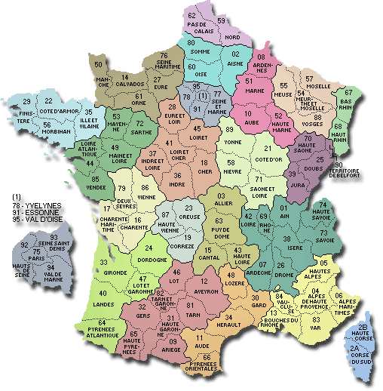

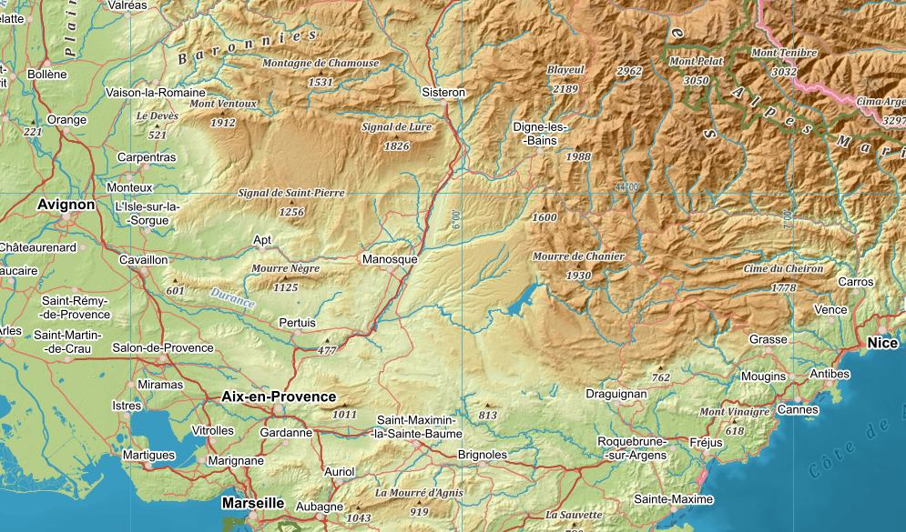

Activité 2

Lisez l´extrait du livre « L´homme qui plantait des arbres » détaillant l´environnement qui influence le caractère du peuple qui habite cette région. Ensuite cochez si la proposition mentionnée au-dessous du texte est vraie, fausse ou elle n´est pas dans le texte.

L´homme qui plantait des arbres, extrait adapté (la description de l´environnement)

Je campais à côté d´un squelette de village abandonné. Je n´avais plus d´eau depuis la veille et il me fallait en trouver. Ces maisons agglomérées, quoique en ruine, m´ont fait penser qu´il avait dû y avoir là, dans le temps, une fontaine ou un puits. Il y avait bien une fontaine, mais sèche.

Je connaissais parfaitement le caractère des rares villages de cette région. Il y en a quatre ou cinq dispersés loin les uns des autres sur les flancs de ces hauteurs à la toute extrémité des routes carrossables.

Ils sont habités par des bûcherons qui font du charbon de bois. Ce sont des endroits où l´on vit mal. Les familles, serrées les unes contre les autres dans ce climat qui est d´une rudesse excessive, aussi bien l´été que l´hiver, ont exaspéré leur égoïsme en vase clos. L´ambition irraisonnées s´y démesure, dans le désir continu de s´échapper de cet endroit.
Les hommes vont porter leur charbon à la ville avec leurs camions, puis retournent. Les plus solides qualités craquent sous cette perpétuelle douche écossaise. Les femmes mijotent des rancoeurs.

Propositions | Vrai | Faux | Pas dans le texte
Le narrateur ne manquait pas d´eau.
Le narrateur visite souvent les villages de cette région.
Les rares villages de cette région ne se trouvaient pas dans une vallée.
Ces villages sont bien accessibles aux moyens de transport.
Le climat est dur mais il ne cause pas des ennuis aux habitants.
Les habitants aimeraient quitter cette région.
Les conditions de vie difficiles dérèglent les qualités des gens dans cette région.
Le caractère des hommes est plus aimable que celui des femmes.

Activité 3

Lisez l´extrait du livre. Ensuite, selon les informations que vous avez apprises triez les propositions qui décrivent les caractères des personnes et mettez-les dans le tableau où appartiennent.

L´homme qui plantait des arbres, extrait adapté

Cette homme parlait peu. C´est le fait des solitaires, mais ont le sentait sûr de lui et confiant dans cette assurance. Il habitait une maison en pierre où l´on voyait très bien comment son travail personnel avait rapiécé la ruine qu´il avait trouvée là à son arrivée. Son ménage était en ordre, sa vaisselle lavée, son parquet balayé, son fusil grassé, sa soupe bouillait sur le feu. J´ai remarqué alors qu´il était aussi rasé de frais, que tous ses boutons étaient solidement cousus, que ses vêtements étaient reprisés avec le soin minutieux qui rend les reprises invisibles. Il m´a fait partager sa soupe et, comme après je lui offrais ma blague à tabac, il me dit qu´il ne fumait pas. Il avait entendu tout de suite que je passerais la nuit là.

Je connais parfaitement le caractère des rares villages de cette région. Ils sont habités par bûcherons qui font du charbon de bois. Les familles, serrées les unes contre les autres dans ce climat qui est d´une rudesse excessive ont exaspéré leur égoïsme en vase clos. Les plus solides qualités craquent sous cette perpétuelle douche écossaise. Les femmes mijotent des rancoeurs. Il y a concurrence sur tout, aussi bien pour la vente du charbon que pour le banc à l´église, pour les vertus qui se combattent entre elles, pour les vices qui se combattent entre eux et pour la mêlée générale des vices et des vertus, sans repos. Par là-dessus, le vent également sans repos irrite les nerfs. Il y a des épidémies de suicides et de nombreux cas de folies, presque toujours meurtrières.

Le personnage principal (Elzéard Bouffier) | Les habitants des villages

Les propositions décrivant les caractères des gens au-dessus :

Il es rude. / Ils sont rudes. Il est sûr de lui. / Ils sont sûrs d´eux.

Il est envieux. / Ils sont envieux. Il est aigri. / Ils sont aigris.

Il est méthodique. / Ils sont méthodiques. Il est hospitalier. / Il sont hospitaliers.

Il est égoïste. / Ils sont égoïstes. Il es soigneux. / Ils sont soigneux.

Il est désespéré. / Ils sont désespérés. Il est discret. / Ils sont discrets.

Il est paisible. / Ils sont paisibles. Il est irrité. / Ils sont irrités.
Activité 4

Lisez le résumé des parties choisies du livre « L´homme qui plantait des arbres » qui décrit quelles espèces d´arbres Elzéard Bouffier a planté. Ensuite, parmi la liste d´arbres et de fruits, entourez ceux que l´homme a planté. (arbres en couleur verte, fruits en couleur rouge)

L´homme qui plantait des arbres, résumé des parties choisies

Le berger est allé chercher un petit sac et a déversé sur la table un tas de glands. Il s´est mis à les examiner l´un après l´autre avec beaucoup d´attention, séparant les bons des mauvais. Quand il a eu du côté des bons un tas de glands assez gros, il les a comptés par paquets de dix.

Avant de partir, il a trempé dans un seau d´eau le petit sac où il avait mis les glands soigneusement choisis et comptés. Il allait à deux cents mètres de là, sur la hauteur. Arrivé à l´endroit où il désirait aller, il s´est mis à planter sa tringle de fer dans la terre. Il faisait ainsi un trou dans lequel il mettait un gland, puis il rebouchait le trou. Il plantait des chênes. Il ne se souciait pas de connaître les propriétaires de cette terre. Il a planté ainsi ses cent glands avec un soin extrème.

Depuis trois ans il plantait des arbres dans cette solitude. Il en avait planté cent mille. Sur ces cent mille restaient dix mille chênes qui allaient pousser dans cet endroit où il n´y avait rien auparavant. Il avait jugé que ce pays mourait par manque d´arbres. Il a ajouté que, n´ayant pas d´occupations très importantes, il avait résolu de remédier à cet état de choses.

Il étudiat déjà d´ailleurs, la reproduction des hêtres et il avait près de sa maison une pépinière issue des faines. Il pensait également à des bouleaux pour les fonds où une certaine humidité dormait à quelques mètres de la surface du sol. Il avait, pendant un an, planté plus de dix mille érables. Ils sont morts tous. L´an après, il a abandonné les érables pour reprendre les hêtres qui ont réussi encore mieux que les chênes.

Parmi cette liste d´arbres et de fruits, entourez ceux que l´homme plante
(arbres en couleur verte, fruits en couleur rouge) :

cônes glands tilleuls chatons

hêtres érables chênes noix

faines marroniers trembles saules

ifs châtaignes bouleaux

Activité 5

Lisez le résumé de toute l´histoire. Ensuite, rangez chronologiquement les phrases pour reconstruire la ligne de l´histoire.

L´homme qui plantait des arbres, résumé de toute l´histoire

Il y a environ une quarantaine d´années, je faisais une longue course à pied, sur des hauteurs absolument inconnues des touristes, dans cette très vieille région des Alpes qui pénètre en Provence. Après trois jours de marche, je me trouvais dans une désolation sans exemple. Je n´avais plus d´eau depuis la veille et il me fallait en trouver. A cinq heures de marche de là, je n´avais toujours pas trouvé d´eau et rien ne pouvait me donner l´espoir d´en trouver. Il m´a semblé apercevoir dans le lointain une petite silhouette noire, debout. C´était un berger. Il m´a fait boire à sa gourde et il m´a conduit à sa bergerie. Il m´a fait partager sa soupe et il était entendu tout de suite que je passerais la nuit là. La société de cet homme donnait la paix. Je lui ai demandé le lendemain la permission de me reposer tout le jour chez lui.
J´ai fait celui qui se promène en se reposant et j´ai suivi une route parallèle à la sienne. Il m´a invité à l´accompagné. Arrivée à l´endroit où il désirait aller, il se mit à planter des chênes. Depuis trois ans il plantait des arbres dans cette solitude. Il en avait plantait cent mille. Sur les cent mille restaient dix mille chênes qui allaient pousser dans cet endroit où il n´y avait rien auparavant. Nous nous sommes séparés le lendemain.
L´année après, il y a eu la guerre de 14 dans la quelle j´ai fait engagé pendant cinq ans. Sorti de la guerre, je me suis trouvé à la tête d´une prime de démobilisation minuscule mais avec le grand désir de respirer un peu d´air pur. J´ai repris le chemin de ces contrées désertes. Le pays n´avait pas changé. Toutefois, au-delà du village mort, j´ai aperçu dans le lointain une sorte de brouillard gris qui recouvrait les hauteurs comme un tapis. Depuis la veille, je m´étais remis à penser à ce berger planteur d´arbres. Il avait imperturbablement continué à planter. Les chênes de 1910 avaient alors dix ans et étaient plus hauts que moi et que lui. Il m´a montré d´admirables bosquets de bouleaux qui dataient de cinq ans, c´est-à-dire de 1915, de l´époque où je combattais à Verdun. Mais en redescendant par le village, j´ai vu couler de l´eau dans les ruisseaux qui, de mémoire d´homme, avaient toujours été à sec. C´était la plus formidable opération de réaction qu´il m´a eu été donné de voir.
La transformation s´opérait si lentement qu´elle entrait dans l´habitude sans provoquer d´étonnement et ils l´avaient mise sur le compte des malices naturelles de la terre. C´est pourqoui personne ne touchait à l´oeuvre de cet homme. A partir de 1920, je ne suis jamais resté plus d´un an sans rendre visite à Elzéard Bouffier. En 1935, une véritable délégation administrative est venue examiner la forêt naturelle. On a prononcé beaucoup de paroles inutiles. On a décidé de faire quelque chose et, heureusement, on n´a fait rie, sinon la seule chose utile : mettre la forêt sous le sauvegarde de l´Etat et interdire qu´on vienne y charbonner.
L´oeuvre n´a pas couru un risque grave que pendant la guerre de 1939. On a commencé à faire des coupes dans les chênes de 1910, mais ces quartiers sont si loin de tous réseaux routiers que l´entreprise s´est révélée très mauvaise au point de vue financier. Le berger n´avait rien vu. Il était à treinte kilomètres de là, continuant paisiblement sa besogne, ignorant la guerre de 39 comme il avait ignoré la guerre de 14.
J´ai vu Elzéard Bouffier pour la dernière fois en juin 1945, il avait alors quatre-vingt-sept ans. J´avais repris la route du désert, mais maintenant, il y avait un car qui faisait le service entre la vallée de la Durance et la montagne. J´ai mis sur le compte de ce moyen de transport relativement rapide le fait que je ne roconnaissais plus les lieux de mes premières promenades. Tout était changé. L´air lui-même. Au lieu des bourrasques sèches et brutales qui m´accueillaient jadis, soufflait une brise souple chargée d´odeurs. Elzéard Bouffier est mort paisiblement en 1947 à l´hospice de Banon.

Rangez chronologiquement les phrases pour réconstruire la ligne de l´histoire

Son travail a apporté des fruits, tout était changé, même l´air.
Après trois jours de marche, je manquais de l´eau et il me fallait en trouver.
J´ai découvert son travail inopiné et intéressant.
J´ai rendu visite à Elzéard Bouffier en juin 1945 pour la dernière fois.
L´année après, il y a eu la guerre de 14 dans la quelle j´ai fait engagé pendant cinq ans.
Le berger n´en savait pas et il continuait paisiblement sa plantation.
Ses arbres ont crée un grand forêt qui a commencé à influencer l´environnement, entre autre l´eau encore coulaient dans les ruisseaux.
En 1935, une délégation est venue examiner sa forêt.
J´ai rencontré un berger qui m´a donné à boire et chez qui j´ai passé quelques jours.
Sa forêt a été commencé à couper pendant la guerre de 39.
Elzéard Bouffier est mort en 1947.
Il y a une quarantaine d´années, j´ai entrepris une randonnée dans la région des Alpes.
Après la guerre, j´ai rendu visite à Elzéard Bouffier qui avait continué à planter sans arrêt.

